 | 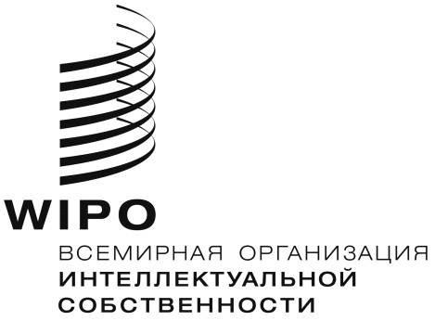 | R
WIPO/GRTKF/IC/38/INF/3 rev.
оригинал: английский
дата: 6 ДЕКАбря 2018 г.

Межправительственный комитет по интеллектуальной собственности, генетическим ресурсам, традиционным знаниям и фольклору

Тридцать восьмая сессия
Женева, 10–14 декабря 2018 г.

проект программы тридцать восьмой сессии

Документ подготовлен Секретариатом

- Во исполнение требования Межправительственного комитета по интеллектуальной собственности, генетическим ресурсам, традиционным знаниям и фольклору («Комитет») в отношении распространения предлагаемой программы работы среди заинтересованных сторон в настоящем документе представлен проект предлагаемой программы работы тридцать восьмой сессии Комитета. Проект носит ориентировочный характер: фактическая организация работы Комитета будет определена Председателем и членами Комитета в соответствии с правилами процедуры.

Воскресенье, 9 декабря 2018 г.

С 9 ч. 00 м. |  | Заседание специальной экспертной группы по традиционным знаниям и традиционным выражениям культуры  В заседании примут участие назначенные эксперты. Заседание не является официальной сессией Комитета, но оно проводится по решению Комитета и обслуживается Секретариатом.
С 16 ч. 00 м. |  | Консультативный форум коренных народов  В работе Форума примут участие члены организаций, представляющих общины коренных народов. Заседание Форума не является ни официальной сессией Комитета, ни официальным заседанием ВОИС, но оно одобрено Комитетом и обслуживается Секретариатом.
Понедельник, 10 декабря 2018 г.  10 ч. 00 м.–13 ч. 00 м. | Пункт 1: Открытие сессии  Пункт 2: Принятие повестки дня  WIPO/GRTKF/IC/38/1 Prov. 3  WIPO/GRTKF/IC/38/INF/2 Rev.  WIPO/GRTKF/IC/38/INF/3 Rev.  Пункт 3: Принятие отчета о тридцать шестой сессии  WIPO/GRTKF/IC/36/11 Prov. 2  Пункт 4: Принятие отчета о тридцать седьмой сессии  WIPO/GRTKF/IC/37/17 Prov. 2  Пункт 5: Аккредитация некоторых организаций  WIPO/GRTKF/IC/38/2 Rev.  Пункт 6: Участие коренных и местных общин  Добровольный фонд  WIPO/GRTKF/IC/38/3 Rev.  WIPO/GRTKF/IC/38/INF/4  WIPO/GRTKF/IC/38/INF/6  Дискуссионная группа местных и коренных общин  Не является официальным заседанием Комитета, но отчет о работе Группы включается в отчет о работе сессии  WIPO/GRTKF/IC/38/INF/5  Пункт 8: Традиционные знания/традиционные выражения культуры  WIPO/GRTKF/IC/38/4  WIPO/GRTKF/IC/38/5  WIPO/GRTKF/IC/38/6  WIPO/GRTKF/IC/38/7  WIPO/GRTKF/IC/38/8  WIPO/GRTKF/IC/38/9  WIPO/GRTKF/IC/38/10  WIPO/GRTKF/IC/38/11  WIPO/GRTKF/IC/38/12  WIPO/GRTKF/IC/38/13  WIPO/GRTKF/IC/38/14  WIPO/GRTKF/IC/38/15  WIPO/GRTKF/IC/38/INF/7
15 ч. 00 м.–18 ч. 00 м. | Пункт 7: Отчет о заседании специальной экспертной группы по традиционным знаниям и традиционным выражениям культуры  Пункт 8: Традиционные знания/традиционные выражения культуры (продолжение)
Вторник, 11 декабря 2018 г.  10 ч. 00 м.–13 ч. 00 м.  15 ч. 00 м.–18 ч. 00 м. | Пункт 8: Традиционные знания/традиционные выражения культуры (продолжение)  Пункт 8: Традиционные знания/традиционные выражения культуры (продолжение)

Среда, 12 декабря 2018 г.  10 ч. 00 м.–13 ч. 00 м.  15 ч. 00 м.–18 ч. 00 м. | Пункт 8: Традиционные знания/традиционные выражения культуры (продолжение)  Пункт 8: Традиционные знания/традиционные выражения культуры (продолжение)
Четверг, 13 декабря 2018 г.  10 ч. 00 м.–13 ч. 00 м.  15 ч. 00 м.–18 ч. 00 м. | Пункт 8: Традиционные знания/традиционные выражения культуры (продолжение)  Пункт 8: Традиционные знания/традиционные выражения культуры (продолжение)
Пятница, 14 декабря 2018 г.  10 ч. 00 м.–13 ч. 00 м.  15 ч. 00 м.–18 ч. 00 м. | Пункт 8: Традиционные знания/традиционные выражения культуры (продолжение)  Пункт 9: Любые другие вопросы  Пункт 10: Закрытие сессии

[Конец документа]

